
Conquista y colonización de América
El primer viaje de Colón tuvo como fin hallar una nueva ruta hacia los países asiáticos. Pero los viajes de exploración posteriores confirmaron la sospecha de que las nuevas tierras no formaban parte de Asia. En adelante, la búsqueda de oro y plata se convirtió en el objetivo principal de las expediciones: comenzó la época de las conquistas. Un movimiento vasto y acelerado de expansión condujo a la colonización de América. El Caribe fue el primer centro de operaciones: Cristóbal Colón se instaló inicialmente en la isla La Española (Santo Domingo). Desde las islas del Caribe se lanzó la conquista del continente.
Esta fue rápida en las regiones donde las comunidades indígenas estaban bajo la autoridad de grandes sistemas imperiales, como los territorios dominados por los aztecas y los incas. En cambio, el ritmo de conquista fue más lento a medida que los españoles llegaban a las “zonas bravas”, donde encontraban culturas de cazadores y recolectores que ofrecieron una resistencia tenaz. Un ejemplo de esta reacción frente al avance conquistador fue la presentada por los araucanos en el actual territorio de Chile.
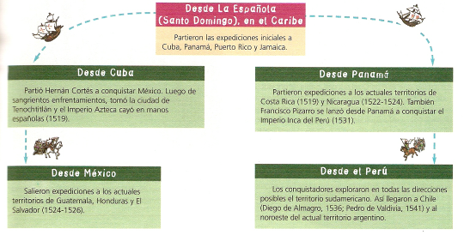
Los conquistadores formaron un grupo heterogéneo, integrado por nobles de poca fortuna (hidalgos), soldados, campesinos y artesanos. También participaban de las expediciones sacerdotes, enviados por la Iglesia católica para evangelizar. Las expediciones debían ser autorizadas por la Corona, que a cambio esperaba aumentar sus posesiones y recibir una parte del botín conquistado. Comerciantes y banqueros europeos financiaban los viajes, con la esperanza de recibir también una compensación.

FACTORES QUE FAVORECIERON EL AVANCE ESPAÑOL EN AMÉRICA.

En el siglo XV el territorio americano estaba habitado por diversos pueblos con niveles de organización diferentes: algunos pueblos eran nómades, vivían de la caza, de la pesca y de la recolección de frutas. Otros pueblos habían desarrollado técnicas de cultivo y se convirtieron en sedentarios.
Hay distintas razones que explican la imposición de los españoles sobre los pueblos indígenas, en ocasiones más numerosos:
- La superioridad tecnológica: las armas de fuego y animales desconocidos por los indios (el caballo) porque el factor sorpresa va a ser fundamental. Después los aborígenes comienzan a aprender las tácticas españolas en conquistas prolongadas.
- Diferencias culturales: por ejemplo el significado de la guerra. Los españoles van a ofrecer una guerra continua, rápida, que no entra en la mentalidad del aborigen para quienes la guerra era fundamental para obtener cautivos para los sacrificios.
- Antiguas profecías hicieron que los españoles fueran vistos como dioses: los aztecas los identificaban con Quetzal y los incas con Viracocha.
- La religión va a ejercer una influencia decisiva en el factor psicológico. La mayoría de las religiones indígenas tenían un concepto oscuro de la vida, sólo un ciclo, van a aceptar la conquista como algo inevitable, como el abandono de sus dioses. En cambio para los españoles, su Dios no los va a abandonar ni en las situaciones críticas.
- Aborígenes aliados: los españoles van a encontrar importantes aliados en los mismos indígenas.
- Enfermedades que trajeron los españoles: La gripe, el sarampión y las paperas eran inofensivas para los españoles. pero resultaron trágicas para los indígenas.

La colonización: la toma de posesión de las tierras.
Las expediciones fueron el primer paso de la conquista. Después del triunfo de las armas se desarrolló la colonización, es decir, la toma de posesión de las tierras. España, más precisamente la corona de Castilla, se convirtió en una metrópoli (del griego méter: madre y polis: ciudad, “ciudad madre” o estado dominante, y América en su colonia, un territorio bajo su control. Como metrópoli. España dominó la política, la economía, la sociedad y la cultura del territorio colonizado. La colonización fue un vasto proceso que determinó importantes transformaciones en el mundo americano.

Explotación económica de las regiones
Sujeción de los aborígenes al trabajo obligatorio

Fundación de ciudades
Establecimiento de las instituciones de gobierno
COLONIZACIÓN

La fundación de ciudades.

Los conquistadores se dedicaron a fundar ciudades rápidamente. En los primeros tiempos se construyeron guarniciones militares (llamadas fuertes o fortines), que aseguraban la defensa del territorio. Conformaban además el centro económico de extensas áreas rurales, el lugar de concentración del comercio y la sede del gobierno colonial.
Hubo una primera etapa de arquitectura “espontánea”, en la que los asentamientos se construían sin planificación previa, a fin de resolver los problemas inmediatos de defensa y abastecimiento. Con el tiempo hubo una arquitectura “oficial”: desde España se establecían las pautas de urbanización.
Existieron casos de superposición de ciudades coloniales con las indígenas previas, como sucedió con las capitales de los imperios azteca e inca.
De este modo, las ciudades americanas tuvieron diferentes orígenes y formas variadas.

